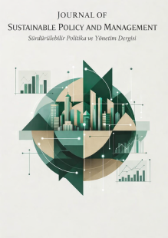 | Journal of Sustainable Policy and Management  Sürdürülebilir Politika ve Yönetim Dergisi

ETİK KURUL İZNİNE GEREK OLMADIĞINA DAİR BEYAN FORMU

Makalenin Başlığı :
Tarih

Yukarıda bilgileri yer alan çalışmanın, etik kurul izni gerektirmeyen çalışmalar arasında yer aldığını beyan ederim/ederiz.

(Anket, mülakat, odak grup çalışması, gözlem, deney, görüşme teknikleri kullanılarak katılımcılardan veri toplanmasını gerektiren nitel ya da nicel yaklaşımlarla yürütülen her türlü araştırmalar, insan ve hayvanların (materyal/veriler dahil) deneysel ya da diğer bilimsel amaçlarla kullanılması, insanlar üzerinde yapılan klinik araştırmalar, hayvanlar üzerinde yapılan araştırmalar, kişisel verilerin korunması kanunu gereğince retrospektif çalışmalar için Etik Kurul İzni gerekmektedir.)

 | Yazar(lar) | İmza | Tarih
1 | …………………………………………. | ………………………… | ………………………
2 | …………………………………………. | ………………………… | ………………………
3 | …………………………………………. | ………………………… | ………………………
4 | …………………………………………. | ………………………… | ………………………
5 | …………………………………………. | ………………………… | ………………………
6 | …………………………………………. | ………………………… | ………………………

